**Приложение для контроля расхода финансов**

Цель приложения: приложение позволит записывать доходы и расходы пользователя, составлять диаграммы по категориям расходов и доходов. Это сэкономит время пользователю.

Определение функционала приложения со стороны пользователя

Пользователь может добавлять несколько своих кошельков: наличные, дебетовые и кредитные карты, электронные кошельки.

Пользователь может добавлять расходы с разными категориями расходов (например, продукты или одежда) и доходов (зарплата, подарок, доход с процентов по вкладу). Пользователь может просмотреть расходы по категориям и их процент от общего объёма расходов. Так же и с доходами. Всё это может быть представлено графически в виде диаграммы.

Определение функционала приложения со стороны администратора

Администратор добавляет аккаунты пользователей, обрабатывает их транзакции.

Анализ аналогов

1. Приложение «Домашняя бухгалтерия».

В данном приложении есть как стандартные функции, такие как добавления расходов и доходов, так и дополнительные, такие как добавление кредитов, ежемесячных платежей и привязки аккаунтов банков.

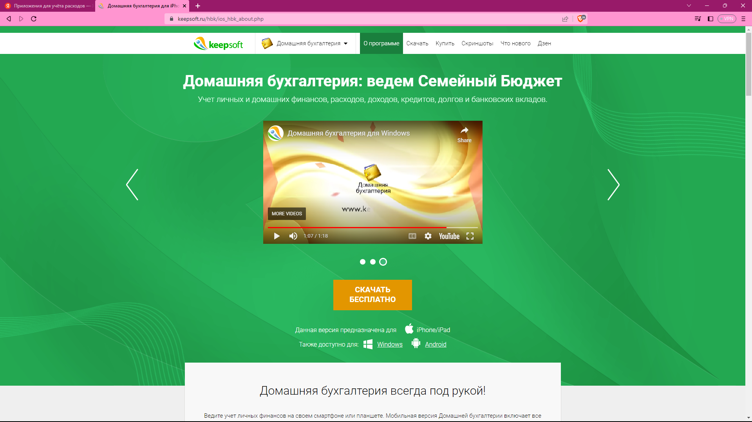

1. Приложение «Money Wallet»

В данном приложении можно добавлять счета разных типов (наличные, кредитная карта, банковский счёт). Имеется синхронизация между устройствами. Можно создавать мультивалютные счета и осуществлять переводы между ними с указанием курса конвертации. Есть возможность уведомлять о запланированных платежах (например, подписка на какой-либо сервис). Отличие от первого приложения в том, что в Money Wallet есть кредитный калькулятор, поддержка облачных сервисов хранения данных Microsoft SkyDrive и DropBox, а также защита приложения паролем.

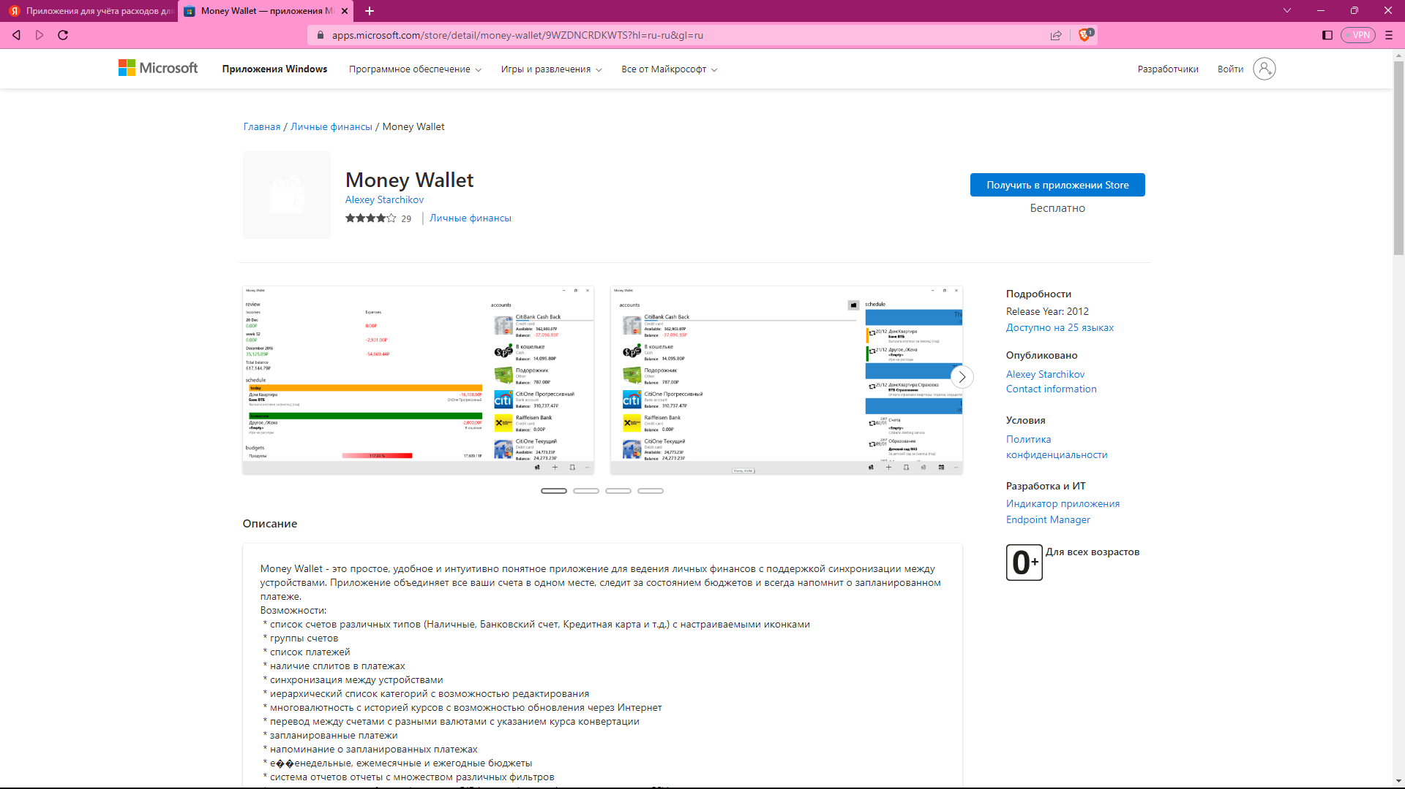

**Use-case диаграмма**

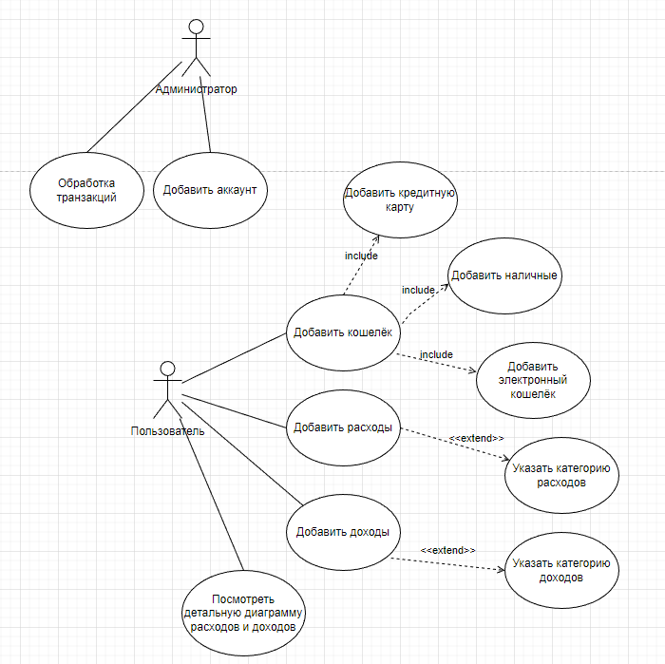

Требования и ограничения на вводимые данные

Проверка данных, вводимых пользователем при регистрации (e-mail, пароль – должен соответствовать каким-либо критериям, дата рождения).

Проверка на отрицательный баланс кошелька.

**Примеры позитивного и негативного тестирования**

Позитивное тестирование:

|  |  |
| --- | --- |
| Тесты | Реакция приложения |
| Добавление расхода | Баланс выбранного кошелька уменьшился |
| Добавления дохода | Баланс выбранного кошелька увеличился |
| Выбор отображения диаграммы расходов | Отображение диаграммы расходов выбранного кошелька |

Негативное тестирование:

|  |  |
| --- | --- |
| Тесты | Реакция приложения |
| Пользователь ввёл некорректный e-mail или пароль при регистрации | Приложение оповестило пользователя о некорректности введённых данных |
| Пользователь хочет добавить транзакцию, превышающую баланс на кошельке | Приложения уведомляет пользователя, что сумма транзакции больше баланса |